貳、水庫
地勢陡峻之河川由於河床比降極大，遇雨則山洪暴漲，氾濫成災，逢旱則乾涸見底，用水缺乏；興築水庫或攔河堰等，可達到有效治理河川，攔洪蓄水，調節盈虛，增加灌溉、發電、工業及公共給水等標的用水，兼收防洪息災，增加農工生產，發展觀光事業等功效。而澎湖、金門、連江等離島地區年雨量較少，其用水問題更為政府之施政重點，茲概述水庫現況如下：
現有水庫
水庫為重大建設，至民國110年底，現有之公告水庫有95座，其中有光復前建造完成者，有光復後為發展臺灣經濟所需繼續興建者，政府不惜投入龐大財力、人力，興築浩大工程不遺餘力。現有水庫合計其設計總容量有292,121.4萬立方公尺，最新施測有效容量198,708.7萬立方公尺；其中以曾文水庫最大，設計總容量80,381.7萬立方公尺，最新施測有效容量50,626.5萬立方公尺，其功用有公共給水、防洪、灌溉、發電及觀光等；其次是翡翠水庫，設計總容量40,600.0萬立方公尺，最新施測有效容量33,375.0萬立方公尺，其功用有公共給水、發電及防洪。離島之澎湖縣有赤崁地下水庫、成功水庫、興仁水庫、東衛水庫、小池水庫、西安水庫、烏溝蓄水塘、七美水庫，共8座水庫；金門縣有山西水庫、擎天水庫、榮湖、金沙水庫、陽明湖、田浦水庫、太湖、瓊林水庫、蘭湖、西湖、蓮湖、菱湖、金湖水庫，共13座水庫；連江縣有東湧水庫、坂里水庫、秋桂山水庫、儲水沃水庫、津沙一號水庫、津沙水庫、勝利水庫、后沃水庫，共8座水庫。

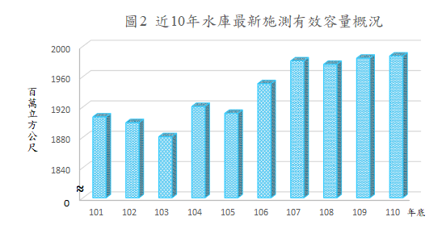

110年底止已公告水庫計有95座最新施測有效容量198,708.7萬立方公尺，若以座數來看，以離島地區29座占30.53%為最多，南區23座占24.21%次之，中區21座占22.11%位居第三；若以最新施測有效容量來看，以南區78,506.7萬立方公尺占39.51%為最多，中區60,274.1萬立方公尺占30.33%次之，北區58,797.9萬立方公尺占29.59%再次之。

